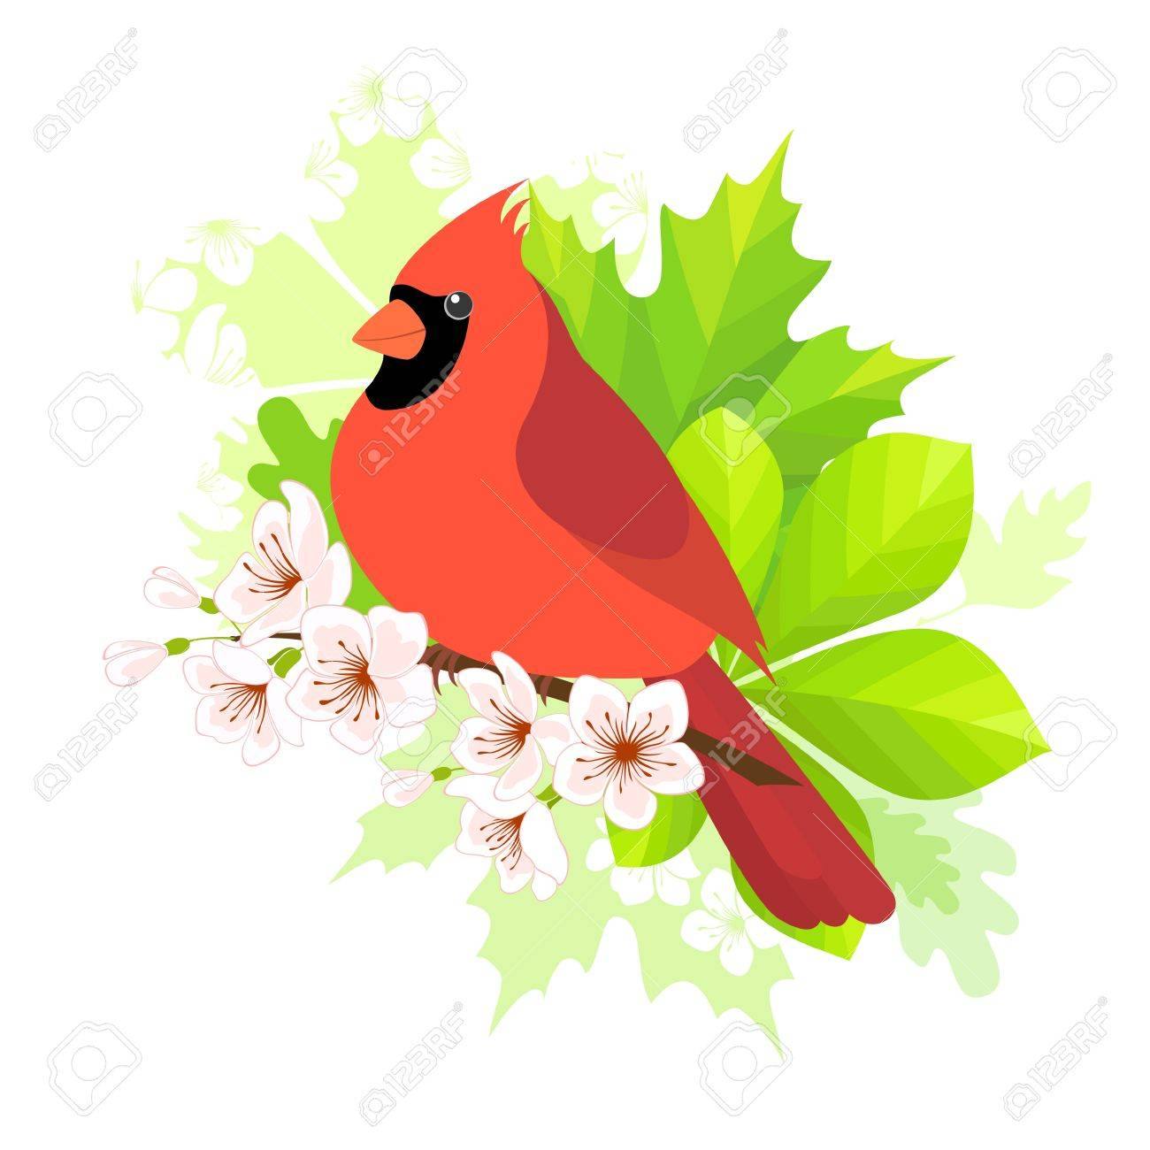Plan de travail 955-956-957

Semaine du 4 mai 2020

|  |  |
| --- | --- |
| Lundi | * 1er cycle   Reconstruire une phrase  <http://pepit.be/exercices/primaire2/francais/reconstruirephrase/page.html>   * 2e -3e cycle   **Écriture** : Compose une devinette (choisis un objet de ta chambre). Ta devinette doit avoir au moins 4 phrases. *Nous essaierons de découvrir ton objet lors de notre rencontre Zoom*.  **Math**: Les prismes  <http://phpstack-386632-1215838.cloudwaysapps.com/litteratout/capitainegeo_prismes_complet/index.html>  **TIC**– *Défi de classe*: Pratique ton doigté sur le jeu  Tap-Touche (10 min. /jour). Le but est de réussir ensemble à accumuler 24 heures au total de pratique. ☺ |
| Mardi | * 1er -2e cycle   Lecture du conte Hansel et Grethel  <http://fr.hellokids.com/c_277/lire-et-apprendre/contes-classiques/les-contes-de-grimm/hans-et-grethel>   * 1er-2e cycle   Math : [Plus grand, plus petit, égalité](http://pepit.be/exercices/primaire2/mathematiques/le+grand+petit/page.html)  <http://pepit.be/exercices/primaire2/mathematiques/le+grand+petit/page.html>   * 2e-3e cycle   **Math** : <http://www.pepit.be/niveaux/niveau4.html>  Suite de nombres à quatre chiffres identiques.   * 2e-3e cycle (957)   **Lecture** : Revue les Explorateurs p.6-7 et 8 (Revue que je t’ai remis  avec ton portable)  **Défi de classe**: Pratique ton doigté sur le jeu  Tap-Touche (10 min. /jour). |
| Mercredi | * 1er cycle   Univers social : les saisons  <https://www.teacherspayteachers.com/FreeDownload/French-FREE-Season-Mini-Books-Saisons-GRATUIT-Minis-livres-4592596>   * 2e-3e cycle   **Grammaire** : <https://drive.google.com/file/d/1XyEhLq8NobWVwd-m3hyoJJe5MYJSE6hF/view>   * 2e cycle (956)   Math : Les pommes de la numération  <https://www.mieuxenseigner.ca/boutique/index.php?route=product/product&search=les+pommes+de+la+num%C3%A9ration&description=true&product_id=22187>  **Math -4e (957):**  <https://www.youtube.com/watch?v=BO9Jj3ZEzYg>  (fiche A) [**https://www.mathslibres.com/multiplication\_posee/multi\_posee\_sans\_separateur\_2\_x\_1\_001.php**](https://www.mathslibres.com/multiplication_posee/multi_posee_sans_separateur_2_x_1_001.php)  **-5e (957):** <https://www.youtube.com/watch?v=ski5qr5Phpw>  (Fiche A)  <https://www.mathslibres.com/multiplication/multiplication_0202_24_001.php>    **Défi de classe**: Pratique ton doigté sur le jeu  Tap-Touche (10 min. /jour). |
| Jeudi | * 1er -2e cycle   Science  Fabrique ton monsieur gazon  <https://www.lesdebrouillards.com/videos/tete-a-gazon/>   * 2e- 3e cycle   **Lecture** : Fiche J-91 La disparition  [https://s3.amazonaws.com/com.passetemps.publicdownload/EPT-740+Fiches\_Echantillons.pdf?fbclid=IwAR2u9e6OozDhF5SHO4z\_T1NKQxY2Pd9t2IeSHxEocPWRD17\_Ro8WTxdPi6c](https://can01.safelinks.protection.outlook.com/?url=https%3A%2F%2Fs3.amazonaws.com%2Fcom.passetemps.publicdownload%2FEPT-740%2BFiches_Echantillons.pdf%3Ffbclid%3DIwAR2u9e6OozDhF5SHO4z_T1NKQxY2Pd9t2IeSHxEocPWRD17_Ro8WTxdPi6c&data=02%7C01%7CNATHALIE.DESILETS%40csp.qc.ca%7C6c331e00ff1642bce68f08d7dc924ed8%7Ce591b77473fc4f65b31584c5a74b7594%7C0%7C0%7C637220393248510753&sdata=63NES37FZd191WfrQgDyv8hy9VcuxmEyCjXC3dj6yLs%3D&reserved=0" \t "_blank" \o "URL d'origine : https://s3.amazonaws.com/com.passetemps.publicdownload/EPT-740+Fiches_Echantillons.pdf?fbclid=IwAR2u9e6OozDhF5SHO4z_T1NKQxY2Pd9t2IeSHxEocPWRD17_Ro8WTxdPi6c. Cliquez ou appuyez si vous faites confiance à ce lien.)   * 2e-3e cycle (957)   **Sciences** : Expérience p.16-17 de la revue *Les explorateurs*  **Défi de classe**: Pratique ton doigté sur le jeu  Tap-Touche (10 min. /jour). |
| Vendredi | 955-956-957   * Jeu d’observation (choisis un jeu de ton choix)   <http://fr.hellokids.com/r_939/jeux-en-ligne-gratuits/jeux-d-observation>   * Petit vidéo à regarder sur la covid-19   <https://lesexplos.com/non-classe/choses-a-savoir-sur-le-coronavirus/>   * Une petite recette simple : la crème glacée du prof   <https://www.lesdebrouillards.com/experiences/la-creme-glacee-du-prof/>   * **Défi de classe**: Pratique ton doigté sur le jeu   Tap-Touche (10 min. /jour). |

À toi de jouer maintenant!

Madame Nathalie, madame Stéphanie et madame Andrée-Anne

xxx